**写出由下列单韵母可以组的复韵母。**

      a      o     e      i      u     ü

**选择正确的音节写在图画的下边。**

fáng zi  hú dié  xiǎo niǎo   qīng wā

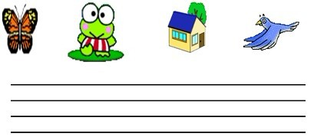

**连线。**

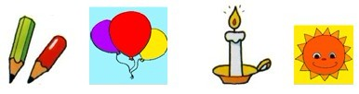

làzhú           tài yáng             qiān bǐ          qìqiú

xiǎo　lǎo　shǔ　　shàng　dēng　tái　  
小　　老　　鼠，　上　　灯　　台，  
tōu　yóu　chī　　xià　bu　lái　  
偷　油　　吃，　　下　不　来。  
mī　mī　mī　　māo　　mī　lái　  
咪　咪　咪，　猫　　咪　来，  
gū　lū　lū　lū　gǔn　xià　lái　  
咕　碌　碌　碌　滚　　下　来。

pái　pái　zuò　　chī　guǒ　guǒ　  
排　排　　坐，　吃　果　　果。  
nǐ　yí　gè　　wǒ　yí　gè　  
你　一　个，　我　一　个，  
dōng　dōng　bú　zài　liú　yí　gè　  
冬　　冬　　不　在　　留　一　个。

zhǎo　yɑ　zhǎo　yɑ　zhǎo　yɑ　zhǎo　  
找　　呀　找　　呀　找　　呀　找，  
zhǎo　dào　yí　gè　hǎo　péng　yǒu　  
找　　到　一　个　　好　朋　　友，  
jìng　gè　lǐ　　wò　wò　shǒu　  
敬　　个　礼，　握　握　　手，  
nǐ　shì　wǒ　de　hǎo　péng　yǒu　  
你　是　　我　的　好　朋　　友。

dú　mù　qiáo　　dú　mù　qiáo　  
独　木　桥，　　独　木　桥，  
zǒu　yī　bù　　yáo　yī　yáo　  
走　一　步，　　摇　一　摇，  
yǒng　gǎn　de　rén　bú　hài　pà　  
勇　　敢　的　人　　不　害　怕，  
dà　yáo　dà　bǎi　guò　le　qiáo　  
大　摇　　大　摆　过　了　桥。